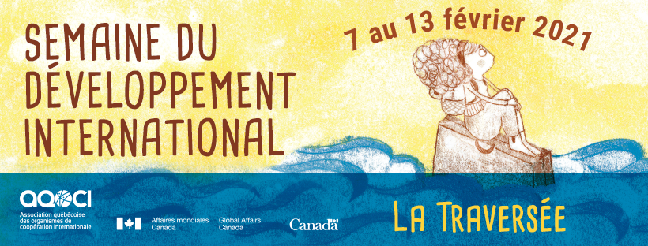


COMMUNIQUÉ DE PRESSE
Pour diffusion immédiate

SEMAINE DU DÉVELOPPEMENT INTERNATIONAL

Rouyn-Noranda, le 04 février 2021 - Dans le cadre de la Semaine du développement international, qui se tiendra du 7 au 13 février 2021, le Centre de solidarité internationale Corcovado propose des activités en lien avec les objectifs de développement durable qu’a adopté le gouvernement canadien.

Diverses activités sont prévues et les liens pour les activités en ligne seront disponibles sur le site internet et la page Facebook du Centre de solidarité internationale Corcovado:

- 8 février, 19h, Soirée « Les Fros ». Visionnement et discussion du film de Stéphanie Lanthier via le site de l’ONF, suivi d’une discussion par Zoom, co-organisé et co-animé par le Centre de solidarité internationale Corcovado et La Mosaïque interculturelle. https://www.facebook.com/events/404141040650063/

- 10 février, 19h, Café-discussion « Derrière les frontières ».
Nous vous invitons à vous joindre à nous pour écouter le court documentaire "Derrière les frontières", gagnant du concours provincial Polidoc 2020 et produit au printemps dernier par Solène Anson et Vincent Bélanger, finissants au programme en création et nouveaux médias de l'UQAT.
Le film suit le parcours de 5 immigrants et explore les raisons les ayant poussés à s'installer au Québec. Étudiants étrangers, travailleurs temporaires ou permanents, ils se confient sur leur histoire, leur nouvelle vie ici, leur intégration et leurs sacrifices.
Co-organisé par le Centre de solidarité internationale Corcovado et l’Université du Québec en Abitibi-Témiscamingue. https://www.facebook.com/events/3855607911170432
Pour s’inscrire à l’activité et recevoir le lien Zoom : https://forms.gle/8AwWV8SUuoPtMnJeA

- 11 février, 19h, par Zoom, Quizz Night sur l’histoire des Noirs et le développement international, co-organisé et co-animé avec La Mosaïque interculturelle. Venez tester vos connaissances pour le plaisir! https://www.facebook.com/events/2914706268761326/

- Du 12 au 21 février : Exposition « La Traversée ».
Venez découvrir la bande dessinée « La Traversée » de l’artiste Beatriz Carvalho à la bibliothèque de Rouyn-Noranda dans le cadre de la Semaine du développement international. Laissez-vous émouvoir par cette histoire qui illustre avec douceur, mais aussi avec clarté et une grande franchise, ce que les personnes migrantes apportent au monde. Elle nous invite à réfléchir à divers enjeux liés à la justice migratoire et à se questionner sur notre identité, nos racines, notre ouverture face au vécu des autres, ce que nous partageons en commun et ce que nous pouvons faire pour aider les autres.
https://www.facebook.com/events/244465733904043

- 13 février, 13h : Clôture de la SDI avec la mise en ligne de deux séries de photoreportages, via le site internet du Centre de solidarité internationale Corcovado (www.csicorcovado.org) :
« Migrations en 5 temps », illustrant le parcours et les moments marquants d’immigrants de la région de l’Abitibi-Témiscamingue et
« De l’action bénévole à l’engagement communautaire », une exposition virtuelle présentant les projets de coopération internationale du CSI Corcovado et des impacts que ceux-ci ont eu sur les communautés du Sud à travers les ans.
Le Centre de solidarité internationale Corcovado est une entreprise d’économie sociale ayant pour mission de soutenir et de développer des projets d’aide internationale, de sensibiliser à la solidarité internationale et de promouvoir la consommation responsable.

-30-

Source :

Mélanie Hallé, Agente d’éducation à la citoyenneté mondiale,
Centre de solidarité internationale Corcovado
education@csicorcovado.org
(819) 797-8800
(819) 797-5737 en télé-travail

